APPLICATION DE LA SEMAINE
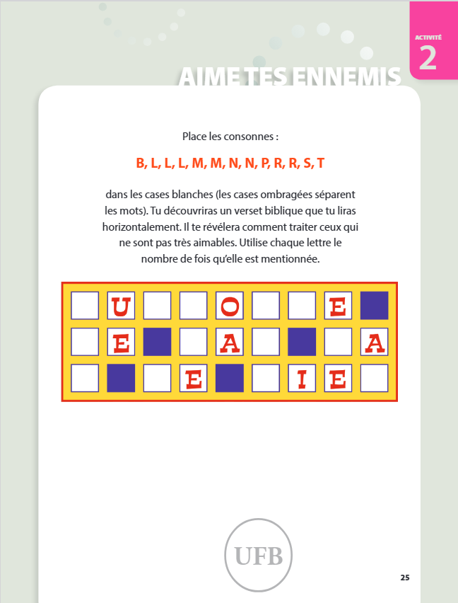

Réponse : 

